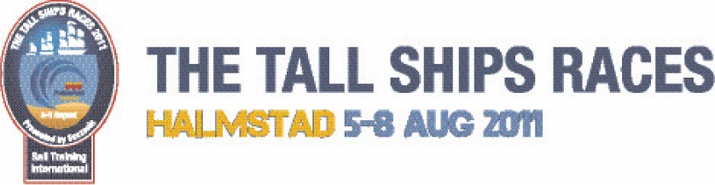
110728

The Tall Ships Races – ett miljödiplomerat evenemang

Källsorterande hundar, 11 000 p-platser för cyklar och klimatkompensation i form av trädplantering i Mexiko.
Det kommer att märkas att The Tall Ships Races i Halmstad är ett miljödiplomerat evenemang.

Den 4-8 augusti kommer världens största havskappsegling, The Tall Ships Races, till Halmstad. 70 fartyg kommer att ligga i hamnområdet och på kaj blir det en folkfest med artister från fem scener, konst och kultur, samt tre stora restaurangområden med 2 400 platser för sittande gäster.

Evenemanget, som väntas locka 300 000 besökare, är en stor utmaning när det gäller renhållning och logistik, men genom att miljödiplomera The Tall Ships Races vill arrangören, Halmstad & Co, försäkra sig om att påverkan på miljön blir så liten som möjligt.

- Vi har haft ett strukturerat miljöarbete hela vägen, vi vill medverka till det hållbara samhället, Johan F Lundberg, VD för Halmstad & Co.

Lillian Westerberg är projektledare för The Tall Ships Races och hon påpekar att evenemanget är det första som miljödiplomeras formellt i Halmstad kommun.

- Vi har försökt ta ett helhetsgrepp, från utbildning av all personal till att hitta roliga programpunkter för barn och ungdomar, säger hon.

Konkret innebär miljödiplomeringen bland annat att tio procent av parkeringsavgifterna går till ett trädplanteringsprojekt i Chiapas, Mexiko. Besökarna uppmanas att cykla eller åka kollektivt till evenemanget, och extra bussar och tåg kommer att sättas in. Krögarna ska erbjuda minst ett ekologiskt dryckesalternativ och man ska använda nedbrytbara engångsartiklar.

- Lördag 6 augusti har vi miljö som tema, och då händer mycket kul för barn och ungdomar. Hundar visar hur man källsorterar och vi har en workshop där man får lära sig att göra fina saker av det som annars skulle ha gått till tippen, säger Johan F Lundberg.

110728

Det är företaget SEE U Halmstad AB som varit Green Advisor för The Tall Ships Races, och miljödiplomeringen sker enligt Göteborgsmodellen. Andra evenemang som diplomerats enligt samma modell är Malmöfestivalen, Vätternrundan och Rockfesten i Varberg.

Ytterligare information
Lillian Westerberg, projektledare The Tall Ships Races i Halmstad
Tel: 0702-31 33 02
E-post: lillian.westerberg@halmstad.se

Hanna Berggren, klimatstrateg SEE U
Tel: 0737-08 25 82
Mejl: hanna.berggren@seeu.se

The Tall Ships Races är världens största internationella havskappsegling. Den 4-8 augusti 2011 kommer tävlingen till Halmstad. Cirka 70 fartyg kommer att ligga vid kaj i hamnen och välkomna besökare ombord. Det blir också en stor folkfest på land och det finns något för alla: musik & konserter, mat & dryck, konst & gatuteater, speciella områden för barn respektive ungdomar, prova på-aktiviteter, supersessions i en av norra Europas största mobila skateramper. Med mera.

